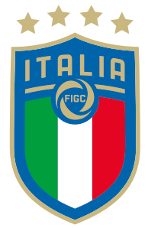
FEDERAZIONE ITALIANA GIUOCO CALCIO
Settore Giovanile e Scolastico
Ufficio Coordinatore Federale Regionale Lazio

MANIFESTAZIONE NAZIONALE

“PLAY DAYS 2019”
SETTIMANA EUROPEA DELLO SPORT
ROMA 29 Settembre 2019

LA SOCIETÀ __________________________________________________

ADERISCE ALLA MANIFESTAZIONE

NUMERO BAMBINE 2014 2013 2012 2011 2010 2019 2008

PARTECIPANTI 2007 2006 2005 2004 2003

TECNICO RESPONSABILE SIG._____________________________________________

TELEFONO_______________________

DIRIGENTE RESPONSABILE SIG._____________________________________________

TELEFONO_______________________

TIMBRO DELLA SOCIETÀ
IL PRESIDENTE

________________________

Il presente modulo va inviato alla e-mail lazio.sgs@figc.it
ENTRO e NON OLTRE lunedì 23 settembre 2019

Le società partecipanti dovranno presentarsi all’evento con: divisa da gioco, maglietta di ricambio, asciugamano, scarpe da ginnastica (no tacchetti) e modello di tesseramento dei partecipanti debitamente compilato e vidimato. Si rammenta che, ovviamente, non sarà possibile fare la doccia.

